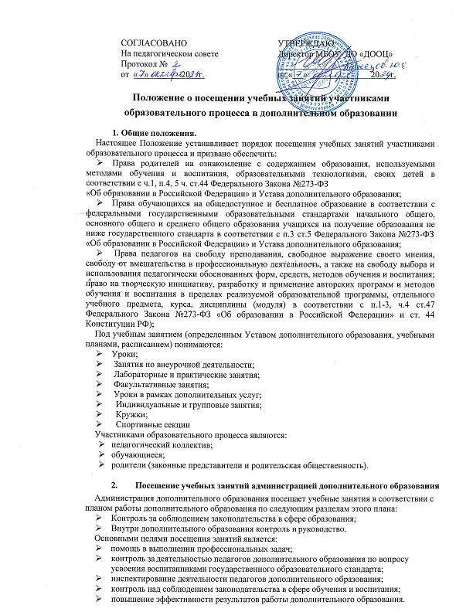

Порядок посещения занятий:
а) администрация предупреждает педагога дополнительного образования о своем посещении его занятия за 10 – 15 минут до начала занятия;
б) администрация имеет право:
    - ознакомиться с конспектом занятия и ведением соответствующей нормативной документацией;
    - если это необходимо, беседовать с воспитанниками после занятий на интересующую его тему в присутствии педагога дополнительного образования;
в) во время посещения занятий администрация не имеет права:
    - вмешиваться в ход его проведения;
    - выходить во время занятия (за исключением экстремальных случаев);
г) после посещения занятий обязательно собеседование администрации и педагога по следующим направлениям:
    - самоанализ занятия педагогом дополнительного образования;
    - анализ занятия администрацией, руководителем, посетившим занятие;
    - согласование выводов педагога и администратора по результатам посещенного занятия.

Посещение занятий педагогом дополнительного образования.
Цели посещения занятий педагогами:
    - развитие профессионального мастерства педагогов, уровня методической работы;
    - повышение уровня освоения воспитанниками знаний, умений, навыков;
    - повышение качества усвоения воспитанниками государственного образовательного стандарта ;
    - обобщение передового педагогического опыта.
После посещения занятий проводится собеседование, где согласовываются выводы по результатам посещения.

Ограничения для процесса наблюдения на занятие
Запрещается появляться на занятие ( мероприятии) после его начала.
Запрещается покидать занятие до его завершения.
Руководство дополнительного образования может прервать свое посещение только в исключительных ситуациях (несчастный случай и т.п.).
Запрещается вмешиваться в ход занятия или мероприятия.
Во время занятия запрещается беседовать с воспитанниками, задавать им вопросы
Запрещается выражать свое отношение к педагогу, обучающимся и к занятию в словесной форме, выражением лица, мимикой.
Посещающий обязан выключить свой мобильный телефон.
Фотосъемки, аудио-, видеозаписи на занятиях разрешаются только с согласия педагога и руководства дополнительного образования.

Порядок посещения занятий родителями (законными представителями) воспитанника
Для посещения занятия родители (законные представители) воспитанника обращаются с письменным заявлением к директору дополнительного образования, в котором указывают ФИО педагога, занятие которого намереваются посетить, планируемый период посещения, цель посещения.
Директор дополнительного образования вправе запрашивать у родителей (законных представителей) информацию о причинах посещения занятий.
Директор дополнительного образования вправе провести предварительные консультации с заместителем, с руководителем методического объединения, и педагогическими работниками дополнительного образования по вопросу целесообразности посещения занятия родителями (законными представителями) конкретного воспитанника.
По результатам консультаций в случае согласия директор дополнительного образования определяет дату и время посещения занятия (по согласованию с педагогом).
Директор дополнительного образования также определяет ответственное лицо из числа руководящих или педагогических работников дополнительного образования, на которое возлагается функция по сопровождению родителей (законных представителей) воспитанника во время посещения ими занятия.
При отсутствии оснований для посещения занятий, а также по иным причинам директор дополнительного образования вправе отказать родителям (законным представителям) в посещении занятий. В случае отказа администрация дополнительного образования предпринимает действия для обсуждения сложившейся ситуации с участием родителей (законных представителей) воспитанника, педагога, а также иных руководящих и педагогических работников дополнительного образования.
При посещении занятий родители (законные представители) обязаны соблюдать общие правила, предусмотренные настоящим Положением.

Порядок посещения мероприятий
Присутствие родителей (законных представителей) обучающихся на мероприятиях возможно в следующих случаях:
- по приглашению организаторов мероприятия;
- с разрешения заместителя директора по воспитательной работе дополнительного образования (или иного лица, ответственного за проведение мероприятия) при наличии устного запроса родителей (законных представителей).
При посещении мероприятий родители (законные представители) обязаны соблюдать общие правила, предусмотренные настоящим Положением.

Правила посещения учебных занятий и иных мероприятий родителями (законными представителями)
Родители (законные представители) воспитанника при посещении занятий и иных мероприятий:
    - соблюдают правила внутреннего распорядка дополнительного образования;
    - уважают честь и достоинство воспитанников и работников дополнительного образования;
    - находятся в спортивном зале (или ином помещении дополнительного образования) без верхней одежды и в сменной обуви (или в бахилах);
    - занимают специально отведенное место в спортивном зале (или ином помещении дополнительного образования) до начала занятия или иного мероприятия;
    - соблюдают этические правила и нормы.
Родители (законные представители) воспитанника при посещении занятий и иных мероприятий имеют право:
    - ознакомиться с требованиями педагога;
    - оценить работоспособность своего ребенка, его активность на занятиях; с согласия администрации иных мероприятий имеют право:
    - ознакомиться с требованиями педагога;
    - оценить работоспособность своего ребенка, его активность на занятиях;

    - с согласия администрации дополнительного образования и педагога осуществлять фото- и видеосъемку, аудиозаписи.
Родителям (законным представителям) воспитанника при посещении занятий и иных мероприятий не разрешено (запрещено):
    - входить в спортивный зал (или иное помещение дополнительного образования) после начала занятия или иного мероприятия;
    - покидать спортивный зал (или иное помещение дополнительного образования) до окончания занятия или иного мероприятия;
    - вмешиваться в ход занятия;
    - выражать свое отношение к педагогу, воспитанникам, к занятию;
    - давать оценку технологиям и средствам обучения, методическим приемам, которые использует педагог;
    - пользоваться во время занятия средствами мобильной связи
    - входить в спортивный зал или иное помещение дополнительного образования в грязной одежде, в состоянии алкогольного, токсического или наркотического опьянения.
Родители (законные представители) воспитанника после посещения занятия или мероприятия имеют право:
    - доводить свое мнение об занятие до сведения педагога и руководства;
    - получить консультацию по интересующим их вопросам.
Несоблюдение родителями (законными представителями) воспитанников правил, обозначенных в данном разделе, может стать основанием для отказа в посещении ими занятия (или) мероприятия.

Наблюдение учебного процесса на занятие
Посещающий ведет запись своего наблюдения, должностные контролирующие лица делают записи в специальных бланках.
Аудио-, видеозаписи и фотосъемки не должны нарушать ход занятия и создавать помехи для восприятия материала воспитанниками.
Воспитанникам запрещается вести аудио- и видеозаписи занятий.
Запрещается изменять ход и структуру занятий по просьбе (требованию) посещающего.
Посещающий имеет право использовать таблицы, карты для занесения результатов наблюдения.
Посещающему запрещается задерживать воспитанников на перерыв.

Статус информации, полученной при посещении занятий
Информация, полученная должностным лицом дополнительного образования, обладает статусом внутренней информации в рамках дополнительного образования; информация, полученная работниками управления образования — внутренняя информация этого органа.
Информация посещающего об занятие открыта для членов педагогического коллектива и управления образования.
Члены педагогического коллектива и работники управления образования вправе ознакомиться с информацией об занятие, на котором был посещающий.
Руководство дополнительного образования и управления образования может ограничить распространение этой информации из соображений педагогической целесообразности и такта.
Фото, аудио- и видеоматериалы с информацией об занятие могут использоваться в средствах массовой информации с разрешения педагога, руководства дополнительного образования, управления образования и посещающего.

При использовании фото, аудио-, видеоматериалов в СМИ обеспечивается соблюдение авторских прав педагога.

Анализ посещенного занятия
Должностные лица, посетившие , обязаны дать анализ занятия.
Работники других организаций дают анализ лишь по просьбе педагога.
Родители в интересах своего ребенка имеют право доводить свое мнение об занятие до сведения педагога и руководителей дополнительного образования.
Педагогам дополнительного образования, посетившим занятие, дается время на подготовку анализа и своего выступления по нему.
Посетившим занятие запрещается давать его анализ на перерыве.
Анализ дается в день занятия (единственного или завершающего серию посещений) по окончании занятий.
В ходе анализа не разрешается выступать работникам, не посещавшим занятие; руководителям дополнительного образования, не посещавшие занятия, могут участвовать в анализе в качестве ведущих.
Педагог имеет право слушать анализ и оценку своего занятия, посещавшими это занятие.
Педагог имеет право на самоанализ своего занятия перед выступлениями посещавших его занятие и на заключительное слово о своем согласии или несогласии с выступавшими.
Педагог обязан реализовать рекомендации и замечания, высказанные должностными лицами.
Посещающий, который изучает позитивный или инновационный опыт педагога, обязан довести до сведения педагога свое мнение об этих сторонах его занятия.
Посетившие занятие не должностные лица могут по своему усмотрению дать рекомендации по улучшению учебно-воспитательного процесса.
Посещение занятий в период аттестации завершается составлением заключения о соответствии педагогической деятельности педагога квалификационным требованиям той или иной категории.

Документы, отражающие посещение занятий
Педагог имеет право ознакомиться с содержанием записей посетивших его занятие в рамках аттестации или плановых проверок.
Педагог обязательно и под роспись должен быть ознакомлен со всеми документами, составленными после посещения его занятий.
Решение вопроса об ознакомлении с этими документами других членов коллектива находится в компетенции руководства дополнительного образования.
Запрещается знакомить родителей и обучающихся с документами, характеризующими занятие педагога.

Сроки действия Положения и порядок его изменения
Исходя из целесообразности организации образовательного процесса и контроля его качества в дополнительном образовании рекомендован следующий регламент посещения уроков в течении учебного месяца:
    - для заместителя директора по учебной воспитательной работе обязательно посещение 2 мероприятия, 1- занятие;
    - директору образовательного учреждения (организации) обязателен просмотр 2-х занятий, 1 мероприятие (по плану работы дополнительного образования).
Положение утверждается педагогическим советом дополнительного образования.
Изменения (дополнения) в Положение вносятся педагогическим советом дополнительного образования.
Срок действия настоящего Положения не ограничен.

